Fusillé
Clockers Jean - 25 ans
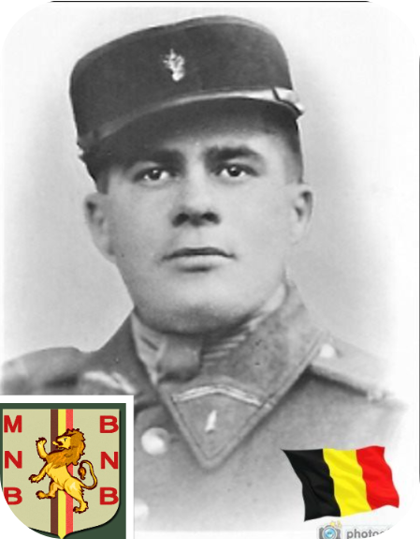
Lieu & date de naissance : Vivegnis, le 11-10-1916

Profession : Légionnaire (depuis le 26-12-1938) et ensuite apprenti boulanger chez Jean "Tatenne" à Cheratte, Rue Vieille Voie, 2

Domicile : 24, Rue de la Paix – 4040 Herstal

Arrestation le : 30-03-1942, place St Lambert par les soldats du corps de garde de la Kommandature, il sera torturé.
Interné à St Léonard et puis à la citadelle de Liège.

Procès le : 07-04-1942, de 09h à 21h30 (mardi saint).

Condamnation à mort : 3X pour divers attentats « Crime d'attentats à la Sûreté du Grand Reich Allemand » et à 6 mois de travaux forcés pour détention de tracts clandestins par le Conseil de guerre siégeant à Liège. (Renseignement fourni par Camille Joseph, Chef National du MNB).

Lieu & date de décès : Citadelle de Liège, le 10-04-1942 à 06h00

Motif de l'exécution : Crime d'attentats à la Sûreté du Grand Reich Allemand, reprenant : possession d’armes à feu, de munitions et des explosifs, pour attroupement et détention de tracts et journaux anti-allemands

Inhumation : Hechtel, tombe n° 18
Ancien cimetière de Vivegnis - Rue du Trou du Moulin à 4683 Vivegnis

Infos : Résistant du M.N.B.
Engagé à la Légion étrangère le 26 octobre 1938 au IIème Régiment de marche sur le Front de Lorraine.
Grièvement blessé à Vaucouleurs, le 18 juin 1940, quitta l'hôpital et rentra en Belgique le 22 décembre 1940. Dès le début de 1941, il s'occupa de publications clandestines, s'adonna, en groupe ou seul, à divers sabotages, s'occupa d'espionnage.
Arrêté le 30-03-1942 place St Lambert suite à une injustice commise par des Gardes Wallonnes, et ce, alors qu'il était en service commandé et transportait d'important plans militaires allemands (plan du barrage de Monsin et de la centrale électrique de Bressoux).
Interrogé il fut torturé le 03-04-1942 à 15h00 (vendredi saint) par les sbires de la Gestapo.
Quand l'abbé Voncken l'a rencontré à la citadelle, il se trouvait à la cellule 36 au premier étage du bloc 24
Reconnu à titre posthume comme Prisonnier Politique, comme Résistant Armé affilié au Mouvement National Belge (M.N.B.) et comme Résistant par la Presse clandestine. Croix commémorative à son nom dans l'enclos des fusillés de la Citadelle de Liège - H01 – 18

Nom de guerre :

Conjoint :

Autopsie

Dossier allemand n°

